C 2 апреля по 11 апреля
проходит городской декадник
на тему: «Профилактические мероприятия, приуроченные к Всемирному дню здоровья –
7 апреля – Всеобщий охват услугами здравоохранения: для всех и везде».

Всемирный день здоровья - 7 апреля 2018 г.

12 февраля 2018 г. -- «Здоровье для всех» является нашим руководящим принципом и придает импульс кампании, проводимой в настоящее время на уровне всей организации в поддержку стран в их движении к обеспечению всеобщего охвата услугами здравоохранения (ВОУЗ).
В этой связи в год своего семидесятилетия ВОЗ призывает мировых лидеров выполнить обязательства, принятые ими при согласовании Целей в области устойчивого развития (ЦУР) в 2015 г., и предпринять конкретные шаги для укрепления здоровья всех людей, то есть обеспечить, чтобы каждый человек во всем мире имел доступ к основным качественным услугам здравоохранения и не испытывал бы при этом финансовых трудностей.

Диспансеризация – это забота о своем здоровье!

Памятка для населения


Современное общество отличается достаточно интенсивным ритмом жизни. Всё чаще наши граждане впервые обращаются к врачу за медицинской помощью уже в экстренных случаях. Однако систематическое наблюдение за здоровьем населения позволяет эффективно выявлять риски возникновения болезней, проводить раннюю диагностику заболеваний и принимать меры по их профилактике. Этим задачам в полной мере отвечает проводимая в нашей стране диспансеризация населения.
Диспансеризации подлежат все категории взрослого населения в возрасте от 21 года до 99 лет: работающие и неработающие граждане, учащиеся образовательных учреждений очной формы обучения. Диспансеризация проводится один раз в три года. А инвалиды ВОВ, инвалиды боевых действий, лица, награждённые знаком «Жителю блокадного Ленинграда», бывшие узники концлагерей проходят диспансеризацию ежегодно.
Для прохождения диспансеризации гражданам нужно обратиться в поликлинику, к которой они прикреплены. При себе необходимо иметь страховой медицинский полис ОМС и паспорт.
Диспансеризация взрослого населения проводится в два этапа. Первый этап направлен на выявление признаков хронических неинфекционных заболеваний, факторов риска их развития. Объём исследований зависит от возраста и пола пациентов.
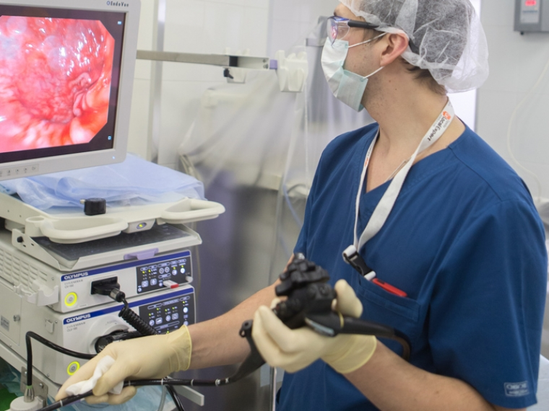
Диспансеризация начинается с анкетирования, измерения артериального давления, определения роста и веса пациента. Затем проводятся флюорография, определение уровня глюкозы крови, исследование общего анализа крови и мочи. Кроме того, в программу диспансеризации в зависимости от возраста входит УЗИ органов брюшной полости, для женщин от 39 до 51 года раз в два года проводится маммография, а для мужчин – определение уровня простатспецифического антигена в крови. Также решено сделать более частым исследование для выявления рака прямой кишки (анализ кала на скрытую кровь). Риск его возникновения увеличивается с возрастом, поэтому обследовать каждые два года будут граждан начиная с 49 лет.
ЭКГ будут проводить мужчинам старше 35 лет и женщинам старше 45 лет. При этом предусмотрено, что при наличии у пациента индивидуальных показаний врач назначит нужное исследование дополнительно.
Если при прохождении первого этапа диспансеризации обнаруживаются проблемы, пациента направляют обследоваться более углубленно. Например, если повышено давление, высокий уровень холестерина, избыточный вес и есть угроза нарушения мозгового кровообращения, надо пройти сканирование брахицефальных артерий. При повышенном показателе ПСА будет обязательной консультация уролога или хирурга. При подозрении на рак толстой кишки проведут колоноскопию и т.д.
На второй этап диспансеризации направляются граждане, которым нужны дополнительные обследования для уточнения диагноза. В зависимости от выявленных нарушений в состоянии здоровья, определяются показания к прохождению дополнительных обследований, осмотров врачами-специалистами и проведению углубленного профилактического консультирования.
По окончании диспансеризации каждый гражданин получает паспорт здоровья с результатами всех анализов, исследований, заключениями врачей-специалистов и перечнем лечебно-оздоровительных рекомендаций, которые зависят от выявленной группы здоровья.
I группа здоровья определяется гражданам, у которых не установлены хронические неинфекционные заболевания и отсутствуют факторы риска развития таких заболеваний (они не курят, не имеют лишнего веса, делают утреннюю гимнастику, занимаются спортом и т.д.).
II группа здоровья ставится гражданам, у которых не установлены хронические неинфекционные заболевания, но при этом имеются факторы риска их развития (курят, злоупотребляют алкоголем, имеют ожирение, мало двигаются (гиподинамия) и т.д.).

III группа здоровья выявляется у граждан, которые имеют заболевания, требующие диспансерного наблюдения или оказания специализированной и высокотехнологичной медицинской помощи.
Таким образом, диспансеризация включает в себя целый комплекс профилактических, диагностических и лечебно-оздоровительных мероприятий, которые направлены на сохранение и укрепление здоровья граждан, снижение заболеваемости, инвалидности и достижения активного долголетия.
Для граждан диспансеризация проводится абсолютно бесплатно, она оплачивается за счёт средств обязательного медицинского страхования.
БЕРЕГИТЕ СВОЕ ЗДОРОВЬЕ!

